进程间通信

1. 进程与进程之间

由调度算法选择进程之后，由函数register_handler注册信号处理函数，之后由信号处理函数执行诸多操作。

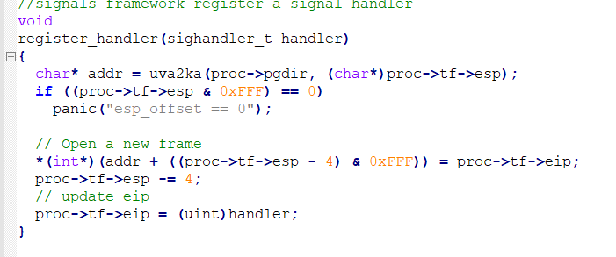

信号处理函数signal与sigsend:

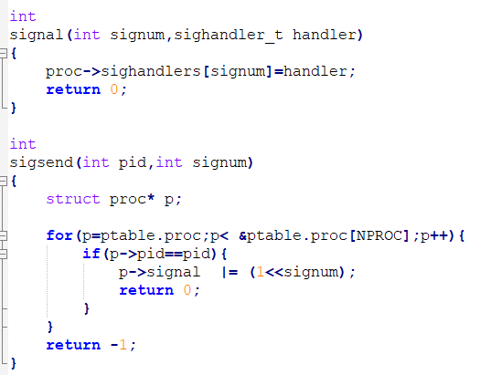

1. 系统调用

实现函数sigint,sigkillcurproc,sigkillchild,sigchildexit,用于杀死进程，杀死子进程，以及通知父进程其子进程已被杀死。

Sigint:

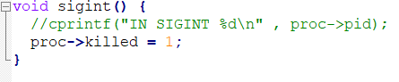

Sigkillcurproc:

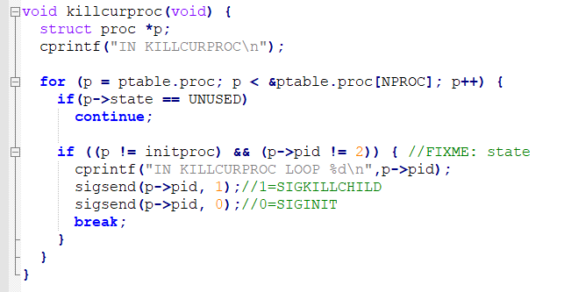

Sigkillchild:

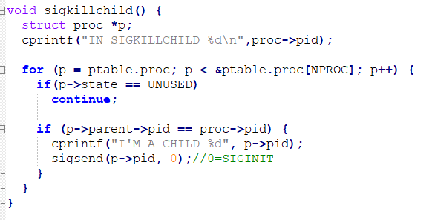

Sigchildexit:

